**БЕЛОРУССКИЙ ГОСУДАРСТВЕННЫЙ УНИВЕРСИТЕТ**

**ФАКУЛЬТЕТ РАДИОФИЗИКИ И КОМПЬЮТЕРНЫХ**

**ТЕХНОЛОГИЙ**

Отчёт по лабораторной работе № 4

ИССЛЕДОВАНИЕ РЕЖИМОВ РАБОТЫ ПРОГРАММНОГО ТАЙМЕРА. РЕШЕНИЕ ПРОБЛЕМЫ ДРЕБЕЗГА КОНТАКТОВ ПРИ ПРОГРАММИРОВАНИИ МИКРОКОНТРОЛЛЕРА

Выполнили:

2 курс 6 группа КБ

Антанович Александр

Преподаватель: Труханович А. Л.

Минск 2024

**Цель работы:** изучить особенности работы таймеров микроконтроллера ATmega16, ознакомиться с методами маскирования данных, исследовать проблему дребезга контактов в цифровой и микропроцессорной технике.

Битовая маскировка

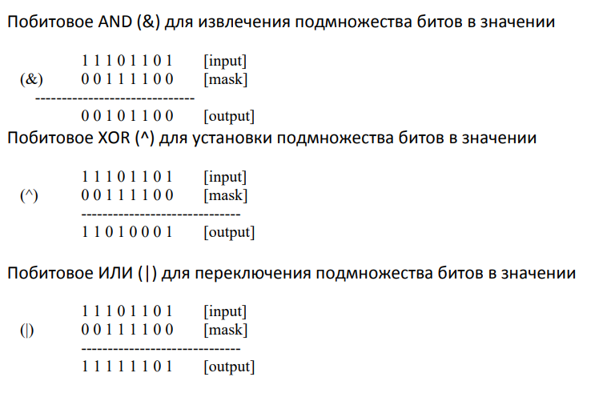

Подтягивающие резисторы портов ввода/вывода

Каждому выводу порта соответствуют три разряда регистров ввода/вывода: PORTxn (регистр PORTx), DDxn (регистр DDRx) и PINxn (регистр PINx). Разряд DDxn регистра DDRx определяет направление передачи данных через контакт ввода/вывода. Если этот разряд установлен в «1», то n-й вывод порта является выходом, если же сброшен в «0» – входом. Разряд PORTxn регистра PORTx выполняет двойную функцию. Если вывод функционирует как выход (DDxn = «1»), этот разряд определяет состояние вывода порта. Если разряд установлен в «1», на выводе устанавливается напряжение ВЫСОКОГО уровня. Если разряд сброшен в «0», на выводе устанавливается напряжение НИЗКОГО уровня. Если же вывод функционирует как вход (DDxn = «0»), разряд PORTxn определяет состояние внутреннего подтягивающего резистора для данного вывода. При установке разряда PORTxn в «1» подтягивающий резистор подключается между выводом микроконтроллера и шиной питания.

Программа обработки нажатия клавиш

.cseg

.def global = r16

.def counter = r17

.def btn1 = r18

.def temp1 = r19

.def val = r20

.org 0x00

rjmp init

.org 0x26

rjmp timer_int

.org 0x30

init:

; stack init

ldi global, low(RAMEND)

out spl, global

ldi global, high(RAMEND)

out sph, global

; timer init

sei

ldi global, 1 << OCIE0

out TIMSK, global

ldi global, (1 << WGM01) || (1 << CS02)

out TCCR0, global

ldi global, 32

out OCR0, global

; ports init

ldi global, 0xff

out DDRA, global

ldi global, 0

out DDRB, global

ldi global, 1

out PORTB, global ; remove?

; output init

ldi val, 0

out PORTA, val

loop:

; ------------------------ if (btn1 == 0 && (PINB & 1)) then { delay(); ... } else if (...) { ... }

cpi btn1, 0

brne main_branch1

in global, PINB

cpi global, 1

brne main_branch1

; then

rcall delay

; ------------------------ if (PINB & 1) then { btn1 = 1; val++; PORTA = val; }

in global, PINB

cpi global, 1

brne main_branch1_end

; then

ldi btn1, 1

inc val

out PORTA, val

; ------------------------

rjmp main_branch1_end

main_branch1: ; else if (btn == 1 && (PINB & 1 == 0))

cpi btn1, 1

brne main_branch1_end

in global, PINB

cpi global, 0

brne main_branch1_end

; then

rcall delay

; ------------------------ if (PINB & 1 == 0) then { btn1 = 0; }

in global, PINB

cpi global, 0

brne main_branch1_end

; then

ldi btn1, 0

; ------------------------

main_branch1_end:

; ------------------------

rjmp loop

; delay: 10 * 256 * 32 ticks ~ 80000 ticks ~ 10ms

delay:

ldi counter, 0

delay_loop:

cpi counter, 10

brlo delay_loop

ret

timer_int:

inc counter

reti

**Вывод:** изучили особенности работы таймеров микроконтроллера ATmega16, ознакомились с методами маскирования данных, исследовали проблему дребезга контактов в цифровой и микропроцессорной технике.